图 书 推 荐
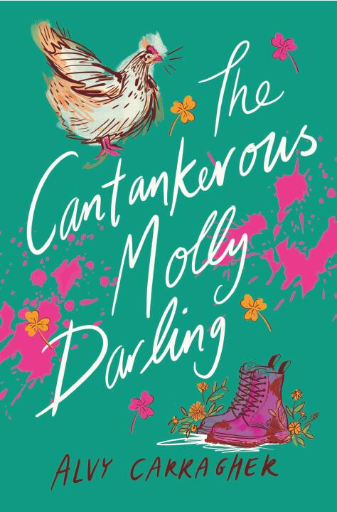
中文书名：《坏脾气的茉莉》
英文书名：THE CANTANKEROUS MOLLY DARLING
作 者：Alvy Carragher
出 版 社：Chicken House
代理公司：ANA/Yao Zhang
页 数：362页
出版时间：2019年6月
代理地区：中国大陆、台湾
审读资料：电子稿
类 型：9-12 岁少年文学

内容简介：

茉莉·达林希望生活就像雨靴和麦片粥一样简单，但她的家庭正在分崩离析，好像这些还不够似的，她的鸡也丢了。这足以让任何一个女孩变得脾气暴躁。但是……她会解决一切的。这很容易， 不是吗?

· 阿尔维·卡拉格是一位令人兴奋的年轻爱尔兰作家，她有着独特的见解。她的处女作有趣、清新且充满激情。
· 在爱尔兰的乡村，一群有才智的人和茉莉一起努力解决她的家庭问题。
· 寒冷舒适的农场将与安格斯、丁字裤和贴面热吻相遇，这对路易斯·雷尼森的粉丝来说是完美的选择。

故事梗概：

在爱尔兰的农村长大应该很无聊。基本上就是牧场，对吧？但是这并不能阻止茉莉·达林的生活发生戏剧性的转变。这很遗憾，因为茉莉想过一种简单的生活，例如每天喂鸡和让家人回到农场团聚。

相反，这一天是她父亲和一个女人私奔的周年日，他当时只留下一个演示文稿来道别。更差劲的是，她的妹妹波莉嫁给了一个你能想象到的最无聊的男人。如果这还不够糟糕的话，她的妈妈正在和一个可怕的男人约会，他被叫做“绿巨人”，而且卖掉了茉莉心爱的小鸡。

失去了小鸡，茉莉悲痛欲绝。它们是她生命中不可或缺的。而现在，就像她父亲一样……它们消失了。

直到克莱尔·凯利在网上发布了一段茉莉心爱的“麦克白夫人”（它本是一只公鸡）的视频。现在，茉莉清楚地知道了她的小鸡在哪里。她可能无法操控她疯狂的家庭，但她拒绝把她的鸡丢到工厂化农场。它们是她的宠物！不是晚餐！在她最好的朋友苔丝的帮助下，她们开始了营救行动。

他们的想法是好的，但是事情并没有完全按计划进行。他们只成功救出了一只鸡，就是“麦克白夫人”。当女孩们不小心把300只鸡全部放了出来时，茉莉的其他鸡落在了后面，但她们不得不赶快跑，这样才没有被抓住。

第二天，逃窜的鸡穿过巴利费特镇，出现在当地的沟渠和门口的台阶上。这些女孩可能只是意外地成为了杀鸡的凶手。但罪恶感却是切切实实的。

在学校里，很多人都对整件事感到很奇怪。但菲亚克拉(如果不是她妈妈男朋友的儿子，他会很帅)似乎知道一些事情。自命不凡的巴里不知何故用花言巧语的方式进入了人们的视线，他一边大谈鸡之正义，还一边调整自己的领结。但没有人比克莱尔·凯利那群人一样更奇怪了。他们简直变成了茉莉的威胁，在网上发布视频，希望大家帮助找回她的“麦克白夫人”。

茉莉试图掩盖自己的踪迹，但苔丝一直试图利用“麦克白夫人”来出风头，使得茉莉很难受。他们最终利用鸡的故事所带来的势头，成立了一个素食主义者协会和一个宠物动物园。不过，莫莉并不记得她曾同意过这么做。在她的生活被此次闹剧搅得一团糟之前，她需要大声发泄一下。

与此同时，她的家庭生活也并没有好转。甚至有人说她爸爸会回来参加婚礼。

他们能够解决鸡的问题，回归相对正常的生活吗？为什么菲亚克拉的表现这么令人费解呢？克莱尔和他的同伴们会放过茉莉他们吗？苔丝能摆脱网络吗？有什么办法能阻止波莉嫁给那个糟糕的人吗？如果茉莉真的不想爸爸回家该怎么办？茉莉的家人们真的会重归于好吗？

作者简介：

阿尔维·卡拉格在爱尔兰的农村长大。她在写作方面拥有文学硕士学位，并在萨蒙诗册上出版了她的的第一本诗集。她曾居住于路易斯安那州和韩国，目前隐居在温哥华，在那里她正在修改第二部小说，并学习说加拿大语。

谢谢您的阅读！
请将回馈信息发送至：张瑶（Yao Zhang)
安德鲁﹒纳伯格联合国际有限公司北京代表处
北京市海淀区中关村大街甲59号中国人民大学文化大厦1705室, 邮编：100872
电话：010-82449325
传真：010-82504200
Email: Yao@nurnberg.com.cn
网址：www.nurnberg.com.cn
微博：http://weibo.com/nurnberg
豆瓣小站：http://site.douban.com/110577/
微信订阅号：ANABJ2002

